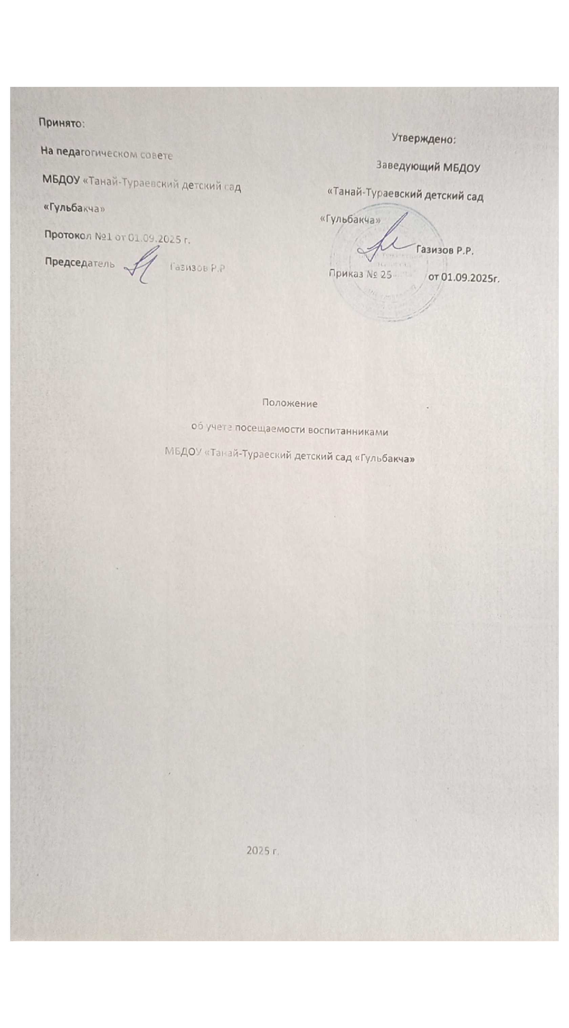

Общие положения
Положение об учете посещаемости воспитанниками (далее – Положение) в МБДОУ «Танай-Тураевский детский сад «Гульбакча» Апастовского муниципального района РТ(далее – ДОУ) вводится с целью систематизации процесса сбора и обработки информации о посещении воспитанниками групп Учреждения.
Настоящее Положение разработано на основании:
- Внесения изменений в часть 6.1 статьи 47 Федерального закона от 29.12.2012 № 273-ФЗ «Об образовании в Российской Федерации»,
- Вступления в силу приказа Министерства просвещения Российской федерации от 06.11.2024 № 779 «Об утверждении перечня документов, подготовка которых осуществляется педагогическими работниками при реализации основных общеобразовательных программ, образовательных программ среднего профессионального образования»,
- Постановления Главного государственного санитарного врача Российской Федерации от 28.09.2020 № 28 «Об утверждении санитарных правил СанПиН 2.4.3648-20 «Санитарно-эпидемиологические требования к организациям воспитания и обучения, отдыха и оздоровления детей и молодежи»
- Устава ДОУ.
с целью регламентации работы по учету посещения воспитанниками ДОУ и определяет порядок действий всех категорий работников ДОУ, участвующих в работе свыше указанной документацией.

Задачи учета посещения воспитанниками ДОУ учет пребывания детей в ДОУ организуется для:
Обеспечения контроля за своевременной явкой воспитанников в ДОУ, выявления опоздавших или не явившихся детей;
Контроля своевременного прихода и ухода воспитанников по заявлению родителей (законных представителей) об индивидуальном графике посещения в связи с посещением воспитанниками кружков и секций вне ДОУ.
Фиксирования прихода воспитанников в ДОУ.
Учета фактического пребывания, времени болезни, отпусков и других форм отсутствия воспитанника в ДОУ.

Требования к ведению табельного учета воспитанников в ДОУ
Ответственными за ведение учета посещаемости воспитанников в табели назначаются воспитатели дошкольных групп.
Все работники, в обязанности которых вменено ведение табельного учета, в обязательном порядке знакомятся с настоящим Положением под роспись.

Включение воспитанника в табель и исключение из него производится на основании приказа о зачислении и отчислении воспитанника.
Ежедневно медицинский работник, собирает данные о пребывании воспитанников в ДОУ.
Воспитатели групп обязаны знать об отсутствии ребенка в группе с уточнением причины на момент заполнения табеля посещаемости, в конце месяца при сдаче табеля в бухгалтерию указать причины непосещения.
В порядке исключения, отдельным воспитанникам, по заявлению родителей (законных представителей), может смещаться время прихода, ухода и пребывания ребенка индивидуальному графику. В связи с этим руководитель ДОУ оформляет внутреннее распоряжение.
В должностные обязанности воспитателей вводятся функции:
Ведение учета списочного состава групп по ДОУ (табеля посещаемости).
Контроль своевременности предоставления и правильности оформления документов, подтверждающих право воспитанников ДОУ на отсутствие: справки по болезни, отпуск родителей (законных представителей) заявление, справка, санаторно-курортное лечение, другие причины.
Данные о воспитанниках вносятся в табель в строгом соответствии со списком группы.
За достоверность сведений, качество ведения табеля несет ответственность воспитатель, отвечающий за его ведение.
Список воспитанников составляется в алфавитном порядке. Фамилия, имя, записываются в графе полностью. При этом тщательно выверяется написание фамилии, имени в соответствии с документом (свидетельство о рождении ребенка). В случае смены фамилии, имени, отчества, новые данные вносятся в табель только после издания соответствующего приказа об изменении персональных сведений на основании удостоверяющего документа.

Заключительные положения
Журнал учета посещаемости воспитанников в ДОУ воспитателями ведется в бумажном варианте. Приложение 1
При заполнении в бумажном варианте - записи ведутся шариковой ручкой синего цвета, чётко и аккуратно, без исправлений. Исправления, сделанные в исключительных случаях, оговариваются внизу страницы за подписью ответственного. Не допускается подчеркивание, стирание, записи карандашом.
Табель учета пребывания воспитанников ДОУ по группам ведется воспитателем в бумажном варианте.

Ввод данных учета посещения производится с разбивкой по дням.
При ведении табеля учёта посещаемости детей отмечаются: дни присутствия - «я», дни отсутствия по болезни (при наличии справки) – «б», дни отсутствия при наличии заявления или справки с работы о периоде отпуска родителей (законных представителей) воспитанников – «о», дни временной приостановки деятельности дошкольной организации (отдельной группы в дошкольной организации) в целях охраны здоровья воспитанников в соответствии с приказом дошкольной организации (руководителя дошкольной организации) - карантин, санитарная обработка помещений (не более 3 дней) - «к»,дниотсутствиябезуважительнойпричины:-
«б/у»(фактическогоотсутствиявоспитанника).
Датой составления табеля является последнее число отчетного месяца.
Табель подписывается воспитателем группы , руководителем.

